「110學年度臺南市學生音樂比賽暨師生鄉土歌謠比賽」
防疫應變計畫
- 嚴重特殊傳染性肺炎疫情警戒標準第2級期間，為落實參加臺南市學生音樂比賽暨師生鄉土歌謠比賽之參賽人員、陪同人員及工作人員之防疫工作，避免疫情傳播，依「嚴重特殊傳染性肺炎中央流行疫情指揮中心」(以下簡稱：中央流行疫情指揮中心)相關防疫規定，訂定本防疫應變計畫。
貳、依據
一、110學年度臺南市學生音樂比賽暨師生鄉土歌謠比賽實施計畫。
二、「『COVID-19(武漢肺炎)』因應指引：公眾集會
三、「表演場館防疫管理措施」
四、教育部於110年1月19日發布之教育部通報 (提醒各級學校辦理集會活動防疫措施)
- 以上各項措施，參照最新發布之相關資訊，隨時滾動修正辦理。
參、本競賽辦理單位
一、指導單位：臺南市政府
二、主辦單位：臺南市政府教育局
三、承辦單位：新民國小、永福國小、大光國小、海東國小、安順國小、大
橋國中、新化國小、文賢國中、安南國中
網路報名承辦學校：樹人國小。
肆、風險評估
110學年度臺南市學生音樂比賽暨師生鄉土歌謠比賽於110年11月8日至12
月1日進行，賽務約略可分為個人組及團體組，賽務進行期間主辦單位依「『COVID-19(武漢肺炎)』因應指引：公眾集會」之6項指標針對各賽事場地進行風險評估，結果說明如下表所示：

評估指標 | 風險度 |  |  |  |  | 評估說明
評估指標 | 高 | 中高 | 中 | 中低 | 低 | 評估說明
能否事先掌握參加者資訊 |  |  |  |  | v | 管制人員包含各校參賽人員、隨隊工作人員、評審委員及承辦學校工作人員等，可事先掌握人員資訊且並無對外開放民眾(觀眾)入場。
活動空間之通風換氣情況 |  |  | v |  |  | 活動空間辦理場所為配合場內隔音效果為室內密閉式空間，無法開窗通風，僅開放室內空調。
活動參加者之間的距離 |  |  |  |  | v | - 參賽者比賽期間少與隊友互動或群體近距離肢體接觸之情形，參賽者間可保持安全距離。  - 現場工作人員進行工作分組，可保持距離並避免肢體接觸。  - 評審席可安排梅花座或保持社交距離。
活動期間參加者為固定位置或不固定位置 |  |  |  |  | v | 活動期間除參賽者上下台移動外，其餘演奏時間參賽者於舞台上之位置為固定。
活動持續時間 |  |  | v |  |  | - 各參賽者演出時間計4-20分鐘不等，每日活動時間分上、下午時段，每一時段約3小時。  - 參賽團隊須提前報到檢錄並調音，故每一團隊於場館內總停留時間約1小時。
活動期間落實手部衛生及佩戴口罩 |  |  |  | v |  | - 工作人員進場前要求進行手部消毒，且全體人員於比賽期間要求全程配戴口罩。  - 比賽學生進場前進行手部清潔消毒，活動期間全程配戴口罩，惟參賽隊伍得於室外規劃之休息區內及台上演奏時暫時拿下口罩，並於練習或吹奏完畢後立即戴上口罩，評估未戴上口罩時間不超過1小時。
註
依據「『COVID-19(武漢肺炎)』因應指引：公眾集會」及教育部於110年1月19日發布之教育部通報進行風險評估，經整體評估本次110學年度臺南市學生音樂比賽暨師生鄉土歌謠比賽活動為中低度風險。
本活動參賽者皆為本市所屬學生，無跨縣市流動、人員相對單純可控管。除國小學生外，其餘組別學生原則上已規劃接種COVID-19公費疫苗達二週以上。
本次僅限歌唱及吹奏類別參賽者因演出所需，得於演出時暫免配戴口罩，並於演出結束後立即依規定配戴口罩。
為辦理本次活動，擬由主辦方訂定防疫應變計畫，內容包括風險評估、應變機制、辦理競賽場地防疫規劃說明、防疫宣導規劃、防疫設施及防護用品準備、參加者住宿規劃及工作人員健康管理計畫等，並落實相關防疫準備與措施。
「110學年度臺南市學生音樂比賽暨師生鄉土歌謠比賽」
因應嚴重特殊傳染性肺炎疫情防護措施處理原則
- 嚴重特殊傳染性肺炎疫情警戒標準第2級期間，為落實參加臺南市學生
音樂比賽暨師生鄉土歌謠比賽競賽之人員防疫工作，避免疫情傳播，依「嚴重特殊傳染性肺炎中央流行疫情指揮中心」(以下簡稱：中央流行疫情指揮中心)相關防疫規定，訂定本防護措施處理原則。
二、人員管理機制
(一)參賽單位需於賽前完成人員名單造冊(於本防疫計畫及原音樂比賽計畫之附件)，原則上禁止臨時更換人員，若有符合「具感染風險民眾追蹤管理機制」之「居家隔離」、「居家檢疫」、「自主健康管理」、「加強自主健康管理」等情形者，禁止參賽。
(二)比賽報到(人員管控)作業
1.團體賽
(1) 各校團隊於到場前，需先於校內自行量測所有參賽人員(含指揮、伴
奏、隨隊人員、攝影人員等)即隨隊工作人員體溫，並造冊紀錄於人
員名冊(如附件2)中，報到時一併繳交承辦單位(學校)查驗後備查。
(2) 隨隊工作人員需憑證進場搬運樂器。
(3)隨隊攝影人員亦需憑證入場攝影，並於該參賽隊伍(者)演出結束後
立即離場，且不開放拍攝其他學校或參賽者。
2.個人賽
參賽者於到場前，需先自行量測體溫並填寫參賽暨隨隊人員名冊(如
附件3)供承辦單位(學校)查驗，填寫完畢後由參賽者(未滿18歲者
請法定代理人或名單內指定負責人)簽名以示負責，並於現場確認體
溫後交至報到處備查。
(三)競賽當日參賽人員如領隊、參賽學生、指揮、伴奏、翻譜人員及指導老師(以下簡稱參賽人員)、工作人員(含攝影及樂器搬運人員)及評審委員應主動聲明14天內國外旅遊史及是否為「具感染風險民眾追蹤管理機制」中「居家隔離」、「居家檢疫」、「加強自主健康管理」、「自主健康管理」者，且上臺參賽人員及評審委員如未有施打疫苗證明則須繳交「健康聲明切結書」(如附件1)證明自身健康狀況。
(四)參賽學生當日未完成前開管理者，或有發燒、呼吸道症狀、腹瀉、嗅味覺異常等疑似症狀無法參賽者，團體組則以該名人員禁止參賽，餘如期參賽，經遞補後該隊人數仍低於參賽人數下限之團隊，請領隊填寫棄賽切結書(附件4)1式2份用印後甲乙方留存，且不辦理補賽；個人組有參賽者則放棄參賽(請參賽者或代理人填寫棄賽切結書(附件4)1式2份用印後甲乙方留存)。
(五)參賽人員當日有發燒症狀(發燒額溫≧37.5°C，得於15分鐘內再以耳溫
方式完成2次複檢進行確認)，如複檢仍有發燒情形(耳溫≧38°C)一律
禁止參加競賽，安置於等待區(配置圖如附件5)，並請儘速離場，通知
親屬或由老師帶離就醫。
(六)工作人員應於每日上工前實施體溫量測，全程佩戴口罩；以分組方式工作，若有發燒、呼吸道症狀、腹瀉、嗅味覺異常等疑似情況，應立即停止工作，由各競賽承辦單位動員備援人力。
(七)各比賽場地設置簡易醫護所，發生人員身體不適情形時可立即向醫護單位(如地方衛生單位、醫療院所)之聯繫窗口聯繫，並依循嚴重特殊傳染性肺炎通報流程及備妥工作人員人力備援規劃等。
(八)人員如有嚴禁隱匿旅遊史及個人身體症狀，如經查明屬實者，取消參賽資格外，依中央疫情通報作業規定，並通報主管機關依「傳染病防治法」處理。
(九)倘比賽時程1日以上，須安排評審委員住宿者，應預先選擇合法建築物且依法辦理或設置相關安全設備及設施，並為通風、環境衛生良好及有足夠洗手設施之住宿空間，且儘量避免安排多人集中於同一房間。每一住宿場所應安排管理人員管制，如發現評審委員有發燒（耳溫≧38℃；額溫≧37.5℃），建議立即返家休息或就醫。
三、賽務規劃機制
(一)於官方網站、報名系統或競賽現場進行衛生教育宣導，包括全程佩戴口罩、進場體溫量測、清潔消毒手部、保持社交距離等。
(二)與會人員活動期間彼此應保持社交距離，並全程應佩戴口罩；參賽人員於本次競賽規劃之室外預備區或休息區內，吹奏類樂器項目得暫時拿下口罩試音(試音暖嘴期間外一律戴好口罩，且於室外試音總時數不可超過1小時)。另因演奏需求，上臺參賽人員得於演奏前(於第一預備區或最後一個預備區)暫時拿下口罩比賽，演奏時間以音樂比賽實施計畫為主，並於比賽結束下舞臺後，立即依規定戴上口罩。
(三)演奏吹奏類樂器參賽者應使用個人專屬樂器，避免使用共同樂器；造成接續使用者可能感染之風險。使用大會提供之大型樂器，應於上、下臺間，以酒精加強手部清潔。
(四)競賽會場不進行頒獎典禮、不對外開放非競賽相關人員入場，競賽獎狀統一由承辦單位另行寄送所屬學校，請各校自行於適當時機表揚。
(五)會場原則僅開放參賽人員、工作人員及評審委員入場，團體賽項目依名冊或憑證入場，工作人員含攝錄影2人、協助搬運道具、大型樂器人員上限25人、絲竹室內樂上限15人；個人賽項目一組至多5名依名冊核實入場，工作人員含攝錄影1人、協助搬運道具、大型樂器1人。另本次賽事未開放民眾入場。
(六)參賽人員應於競賽後儘速離開會場不得逗留，若有申訴，請於該場次結束後30分鐘內提出；競賽成績將由主辦單位於當日晚間10時前，公布於各該辦理單位之官網。
四、場地防疫規劃機制
(一)檢錄區依各競賽場館位置設置於室內或室外，進、退場以不同出入口為佳，以不與承辦學校師生及競賽場館(相關演藝廳、音樂廳或演講廳等)之現場參觀民眾或師生有直接接觸為原則，並以賽程建議報到時間進場，完賽選手(隊伍)請立即離開會場。
(二)進入會場前，需實施體溫量測及手部噴乾洗手液消毒，進行人流、總量管制，並採實聯制入場。
(三)各競賽場館設置簡易醫療組(站)，以供緊急醫療診斷及協助；並備妥適量額(耳)溫槍、備用口罩(僅供緊急使用)、乾洗手液或其他洗手用品(含肥皂或洗手乳等)，並於出入口、明顯處設置酒精。
(四)評審以梅花座安排保持安全距離，與舞台前緣或表演區最前端至少距離保持3公尺以上為原則。
(五)除場地規劃作為相關工作人員用餐空間，並以套餐為原則，必要時使用隔板或分時、分眾用餐，其餘區域禁止飲食；飲水應事前備妥個人裝備瓶裝水，且不共用或分裝飲用，如會場飲水機開放使用者，應加強清潔及消毒，且應加註防疫相關標示(僅供裝水用不得以口就飲、飲畢應立即戴上口罩等)。
(六)禁止參賽人員於比賽會場內用餐。
(七)嚴禁於競賽場館內使用具引發火源及燃燒性之器物（如打火機），並請主辦單位(學校)確認各場地之緊急逃生出口並明確標示，以確保緊急情況發生時，能明確指示逃生方向。
(八)現場如發現有發燒、身體不適或體溫過高（耳溫≧38℃；額溫≧37.5℃）者，可暫時至本次競賽所設置之身體不適人員等待區稍作休息(如附件5)，以利現場醫護人員或工作人員作進一步處置。
五、清潔消毒管理機制
(一)競賽於每場次換場時，需有充足時間進行環境清潔消毒，並視情況增加清消頻率。
(二)每場次安排環境清潔及加強廁所消毒工作，針對現場人員經常接觸之表面，應有專責人員定時清潔，一般的環境應至少每天清消2次(可使用1,000 ppm漂白水進行消毒)；如使用流動廁所。
(三)倘使用流動廁所，應分區分散設置，加強清潔消毒工作並維持等待使用廁所時之社交安全距離。
(四)室內集會活動場所應保持空氣流通及環境整潔，並持續監控環境空氣流通與換氣情形。如有空調設備之場地，應定期加強進行空調設備進風口與出風口及冷氣主機濾網之清潔維護，中央空調出風口與迴風口的數量比例為2比1，以利保持正壓狀態以利與外界（戶外）氣體交換。
(五)如需租用車輛，應依「『嚴重特殊傳染性肺炎（武漢肺炎）』因應指引：大眾運輸」，確實注意車廂清潔及消毒工作，務必要求交通公司及車輛駕駛人，落實防疫清潔工作，以確保防疫安全。
六、競賽結束後注意事項
(一)除不可歸責參賽學生事由外，參賽學生不得以配合本防疫措施為由，要求延長或延後受影響之競賽時間、於截止競賽時間後進入賽場，或給予救濟或補償等措施。
(二)參賽人員及工作人員，於競賽後倘因發燒或身體不適住院，請依教育部「校園安全及災害事件通報作業要點」規定，辦理通報事宜。
(三)競賽會場倘有確診者，應依規定進行相關疫調，賽程依狀況順延辦理，進行環境清潔消毒。出現疑似感染風險者及確診者之應變措施，應依「嚴重特殊傳染性肺炎（武漢肺炎）」因應指引：公眾集會及「高級中等以下學校及幼兒園110學年度因應嚴重特殊傳染性肺炎防疫注意事項」規定辦理。
七、有關本市110學年度臺南市學生音樂比賽暨鄉土歌謠比賽因應嚴重特殊傳染性肺炎疫情警戒標準第2級期間作業流程如下:

因應嚴重特殊傳染性肺炎疫情警戒標準第2級期間作業流程圖
是
是

檢錄時
參賽人員應主動聲明自主健康狀況並應全程配戴口罩，同時實施體溫量測/噴乾洗手液。

參賽學生屬於「居家隔離」、「居家檢疫」、「自主健康管理」、「加強自主健康管理」者，不可參賽。

進入會場競賽
(依競賽類型定時進行場地消毒)
參賽人員競賽期間依規定皆應全程佩戴口罩參賽，如有演奏需求而無法配戴口罩時，得於競賽演出期間暫免佩戴口罩，演出結束後仍應立即依規定佩戴。
轉請賽場醫護組(站)協助量測及判斷；安排獨立休息場所
賽後倘參賽人員或工作人員因發燒或身體不適送醫，請依教育部校園安全及災害事件通報作業要點規定，辦理通報事宜。

進入會場實施體溫量測
賽後應儘速離場，不得逗留

再次量測體溫超標
(耳溫≧38°C)

繼續參賽
停止
參加競賽
否

體溫是否正常
(額溫﹤37.5°C)
否

附件1
「110學年度臺南市學生音樂比賽暨師生鄉土歌謠比賽」健康聲明切結書

姓名:
身份：
□參賽學生 □指揮(伴奏等) □領隊(校方) □攝影人員 □樂器搬運人員
□其他

聯絡電話：(參賽學生可寫學校電話)
通訊地址：(參賽學生可寫學校地址)

一、您過去14 天內是否有以下症狀(可複選，含已就醫、服藥者)：
□發燒 □咳嗽 □呼吸急促
□流鼻水、流鼻涕/鼻塞 □頭痛 □喉嚨痛
□味覺、嗅覺異常 □腹瀉 □全身倦怠
□四肢無力 □其他：
□否
二、您是否具備「居家隔離」、「居家檢疫」、「加強自我健康管理」、「自主
健康管理」之身分？
□是(□居家隔離 □居家檢疫 □加強自主健康 □自主健康管理)
□否
三、競賽前1日，如經衛生單位通知為「居家隔離」、「居家檢疫」、「加強自我健康管理」、「自主健康管理」之身分者，請主動告知主辦單位。

※資料僅供防疫需求使用，本人對上述問題均應據實填寫

依傳染病防治法第 37 條第 1 項第 6 款規定，如有拒絕、規避、妨礙或填寫不實者，依法處新臺幣 3,000-15,000 元罰鍰。

本人確認以上聲明均為屬實，並同意承擔因提供不實資訊而導致的相關法律責任。
填寫人簽名：______________ 未成年者由代理人簽名：___________

填寫日期 : 110年 月 日
附件2
臺南市110學年度學生音樂比賽團體賽名冊
(首頁)
（本名冊僅供團體項目使用，可取代原音樂比賽計畫附件3首頁使用，個人項目毋需填寫。）
學校全銜
校 長 |  |  | 指導老師1  (含服務學校名稱)
校 長 |  |  | 指導老師2  (含服務學校名稱)
比賽類別 |  |  | 勾選組別 | 無A、B組 | (國小/國中/高中職/大專團體組)
比賽類別 |  |  | 勾選組別 | 有A、B組 | A組(勾選2或3者，請以續頁兩種名冊分開敘寫)  1.全音樂班  2.音樂班達團隊成員1/3，  參賽音樂班__人，普通班__人  3.音樂班達該項目主修類組人數2/3，  參賽主修__人，全校該項目主修音樂班__人
 |  |  |  |  | B組
指揮姓名  (含服務學校名稱) |  |  | 比賽場地
鋼琴伴奏姓名  (含服務學校名稱) |  |  | 出場編號
參賽人數 | 1.參賽學生人數共計 | 位 | 候補人數 |  | 共 位  （候補人員請於參賽者名冊備註欄註明-候補）
參賽人數 | 2.指揮(不限身分)  （絲竹及室內樂合奏不得有指揮） | 位 |  |  | 共 位  （候補人員請於參賽者名冊備註欄註明-候補）
參賽人數 | 3.鋼琴伴奏(不限身分)  （限合唱、直笛合奏、口琴合奏） | 位 |  |  | 共 位  （候補人員請於參賽者名冊備註欄註明-候補）
參賽人數 | 正式參賽人數共 位 |  |  |  | 共 位  （候補人員請於參賽者名冊備註欄註明-候補）
領隊姓名 |  |  | 手機號碼
領隊姓名 |  |  | 學校電話
備註：指導老師、指揮、伴奏身份如符拾玖、獎勵辦法-二-(三)者請填具姓名及服務學校。

參賽學生在學證明及團隊健康狀況切結證明（免備文）
茲證明本校參加「臺南市110學年度學生音樂比賽」冊列之人員（如本名冊所列），均符合中央流行疫情指揮中心「具感染風險民眾追蹤管理機制」之規範，如有不實，將取消比賽資格及比賽成績，並追究相關責任。
特此證明
請蓋學校大印
（大專校院得由系、所、處、院蓋戳章）

中 華 民 國 年 月 日
第1頁 共 頁 (續頁請蓋騎縫章)
(續前頁)
臺南市110學年度學生音樂比賽團體賽參賽人員名冊
(本名冊請與原音樂比賽計畫附件3參賽名冊一併附於前頁首頁之後)
職稱 | 姓名 | 手機  (國中含以下請填監護人或統一填校內電話) | 在校  已  實施體溫  量測 | 是否施打疫苗  或提供健康聲明書 |  | 過去14天是否發生身體不適症狀? |  | 過去14天是否有出國?
 |  |  |  | 是 | 否 | 是 | 否 | 是 | 否
領隊
學生
備註：
(一)參賽者含領隊、參賽學生、指揮、伴奏、翻譜人員及指導老師名單皆須填入上開表格，依本計畫第拾玖條規定，於報名後指揮、伴奏、指導老師不開放變更，如欲變更請務必詳實填寫表格並由各校自行辦理敘獎事宜。
(二)為維持國內疫情之穩定控制，本競賽配合政府「COVID-19 （武漢肺炎）」防疫新生活運動，採行實名制措施。依據「個人資料保護法之特定目的及個人資料之類別」代號012 公共衛生或傳染病防治之特定目的，蒐集以上個人資料，且不得為目的外利用。所蒐集之資料僅保存 28 日，屆期銷毀。感謝您的配合。
(三)個人資料利用之對象及方式：為防堵疫情而有必要時，得提供衛生主管機關依
傳染病防治法等規定進行疫情調查及聯繫使用。
(四)參賽學校可將比賽當日體溫量測結果，填寫於110學年度學生音樂比賽計畫團體賽
項目參賽者名冊(計畫附件3)之備註內，如確有發燒情事者禁止至會場參賽。
(續前頁)
臺南市110學年度學生音樂比賽團體賽隨隊工作人員名冊
(隨隊人員名冊請一併附於名冊首頁之後)
參賽學校 |  |  | 攝影1 | 姓名 | 電話 | 體溫
參賽場次 | 第 場 第 號 |  | 攝影2 | 姓名 | 電話 | 體溫
編號 | 姓名 | 工作內容 | 電話 |  | 已於校內實施體溫量測
1 |  | (搬樂器)
2
3
4
5
6
7
8
9
10
11
12
13 | 不足請自行增列
  - 隨隊人員：
    - 團體賽：僅限於臺南市110學年度學生音樂比賽搬運樂器、協助場佈、翻譜人員。
    - 個人賽：含參賽者、伴奏、指導老師、翻譜人員、家長、攝影人員等一組至多5位。
  - 隨隊人數上限：
    - 需大型(打擊)樂器類組者，至多25位。
    - 絲竹室內樂至多15位。
    - 團體賽攝影人員另計，至多2位。
  - 實施方式：
1.請於賽前登打表格，並於報到時繳交。
2.本活動依循中央疫情指揮中心發布之公眾集會指引，隨疫情狀況調整辦理。

第 頁 共 頁 (續頁請蓋騎縫章)
臺南市110學年度學生音樂比賽個人賽參賽暨隨隊人員名冊
附件3
(僅適用個人賽項目)
參賽類組 |  |  | □國小 □國中  □高中職 □大專 |  | □A組  □B組
編號 | 姓名 | 身分別 | 電話 | 疫苗證明或健康聲明書 | 體溫  已量測
1
2
3
4
5
- 隨隊人員：
    - 團體賽：僅限於臺南市110學年度學生音樂比賽搬運樂器、協助場佈、翻譜人員。
    - 個人賽：含參賽者、伴奏、指導老師、翻譜人員、攝影人員等一組至多5位。
- 隨隊人數上限：
- 需大型(打擊)樂器類組者，至多25位。
- 絲竹室內樂至多15位。
- 個人賽攝影人員僅限1位。
- 實施方式：
1.請於賽前登打表格，並於報到時繳交。
2.本活動依循中央疫情指揮中心發布之公眾集會指引，隨疫情狀況調整辦理。
茲證明上開參加「臺南市110學年度學生音樂比賽」冊列之人員，均符合中央流行疫情指揮中心「具感染風險民眾追蹤管理機制」之規範，如有不實，將取消比賽資格及比賽成績，並追究相關責任。

簽名：

(未滿18歲者由法定代理人或上述名單內指定負責人簽名)

中華民國年月日
附件4

臺南市110學年度學生音樂比賽暨師生鄉土歌謠比賽
棄賽切結書

□團體賽，參賽學校：_________________________________
□個人賽，參賽學生：_________________________________
原訂應於110年 月 日 上 / 下 午 項目第 場第 序位出場比賽，惟因：
□配合團體賽防疫措施， 位參賽人員經量測體溫已達攝氏 度，確為發燒，使參賽人數低於下限共 位，
□配合個人賽防疫措施，經量測體溫已達攝氏 度，確為發燒，
以致無法參賽。因事發突然，願立本書切結，同意以上述原因放棄參賽，並不再提出申訴。

此致
臺南市110學年度學生音樂比賽暨師生鄉土歌謠比賽主辦單位

立切結書人：
(個人賽選手未滿18歲需加附法定代理人或授權代理人簽名)
身分證字號：
住 址：
立書人與參賽學校/學生關係：
中華民國年月日
附件5

身體不適人員等待區
    - 臺南應用科大(乃建堂)
乃建堂
{入口報到檢錄處}

館前廣場(停車場)
發燒人員等待區，
帳棚設於館前廣場周圍

    - 新營文化中心
新營文化中心
{入口檢錄處}
{入口報到處}

館前廣場
發燒人員等待區，
設於報到處右側

    - 夢想田
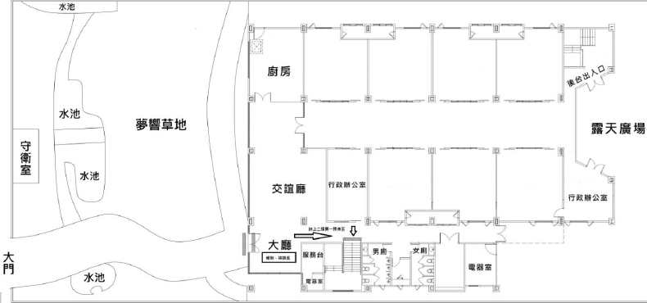
發燒人員等待區
入口
    - 虹韻文創中心
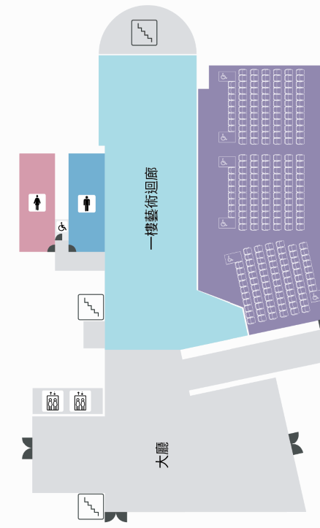
發燒人員等待區
報到
    - 台江文化中心
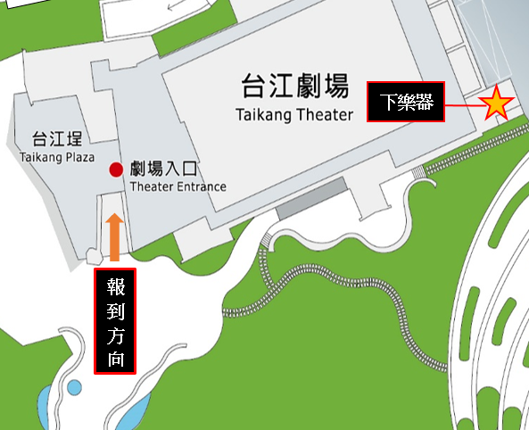

發燒人員等待區

